院/系 年级 姓名 学号
答 题 勿 超 装 订 线
------------------------------装---------------------------------------------订----------------------------------------线----------------------------------------

2023-2024 学年第一学期

《线性代数 A》期末考试试卷（A 卷）
（闭卷 时间 120 分钟）

考场登记表序号

一、选择题（共 5 小题，每小题 3 分，共 15 分）
1.设A为任一n 阶方阵，下列结论错误的是( )
（A）AA* = A*A ； （B）AAT = ATA；
（C）AmAp = Ap Am ； （D）(A+ I)(A-I) = (A-I)(A+ I) .
2.向量组α1,α2,α3 线性无关，向量 β1 可由α1,α2,α3 线性表示，而向量 β2 不能由
α1,α2,α3 线性表示，则对于任意常数k，必有( )
（A）α1,α2,α3, kβ1 + β2 线性相关； （B）α1,α2,α3,β1 + β2 线性无关； （C）α1,α2,α3,β1 + kβ2 线性无关； （D）α1,α2,α3,β1 + β2 线性相关.
3.设A是n 阶可逆矩阵， λ 是A的一个特征值，则其伴随矩阵A* 必有一个特征 值为( )
（A） 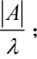 （B） 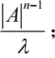 （C） λ A ； （D） λ An-1 .
4.设线性方程组AX = 0 的解都是线性方程组BX = 0 的解，则必有( )
（A）秩 A< 秩B ；（B）秩 A > 秩B ；（C）秩 A≤ 秩B ；（D）秩 A≥ 秩B .
5.下列矩阵中与矩阵 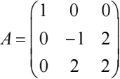合同的矩阵是 ( )
（A） 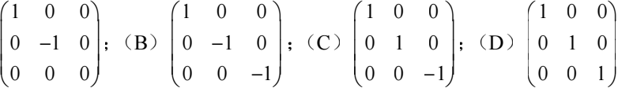 .

二、填空题（共 5 小题，每小题 3 分，共 15 分）
6.矩阵A为一个n(n ≥ 2) 阶方阵，A* 为A的伴随矩阵. 若r(A) = n- 2 ，则 r(A* ) = ________.
7.二次型f (x1, x2, x3 ) = x + x + 2x + 2tx1x2 - 2x1x3 + 2x2x3 正定， 则t 的范围
为 __________.
8.矩阵 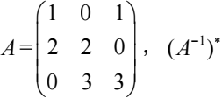 是A-1 的伴随矩阵，则(A-1)* =_____________.
9.若 3 阶矩阵A的特征值为 1 ，2 ，3，则矩阵 A2 + A+ I 的行列式为 ________.
10.设α1 = (1,1,1),α2 = (1,1, 0),α3 = (1, 0, 0) 为3 中一个基，向量α = (1, 2,1) 在
α1,α2,α3 下的坐标为_____________.

三、分析计算题（共6 小题，每小题 10 分，共 60 分）

〔 x1
11.讨论线性方程组 {2x1
l x1

+ x2 - x3
+ 3x2 + kx3
+ kx2 + 3x3

=1
= 3 解的情况；若有解，则求出方程组的解. = 2

12.已知矩阵 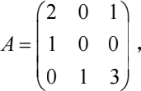 且XA- AT = X ，求矩阵X .
13.求向量组α1 = (1,1, 4, 2)T ，α2 = (1, -1, -2, 4)T ，α3 = (-3, 2,3, -11)T ，α4 = (1,3,10, 0)T ， 的一个极大线性无关组并将余下的向量表示成该极大线性无关组的线性组合.
14.已知矩阵 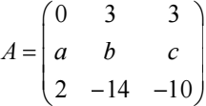 与 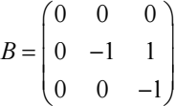 相似，求a, b, c的值.
15.用正交变换将二次型f (x1, x2, x3 ) = 2x + 5x + 5x + 4x1x2 - 4x1x3 - 8x2x3
化为标准形，并写出相应正交变换的矩阵.
16.给定向量空间R3 的两个基
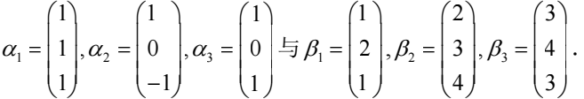
求基α1,α2,α3 到基 β1,β2,β3 的过渡矩阵.

四、证明题(共 10 分）
17.矩阵A为n 阶实对称矩阵，且A-I （其中 I 为n 阶单位矩阵）为正定矩阵. 证明：（1）I - A-1是实对称矩阵；（2）I - A-1是正定矩阵.

